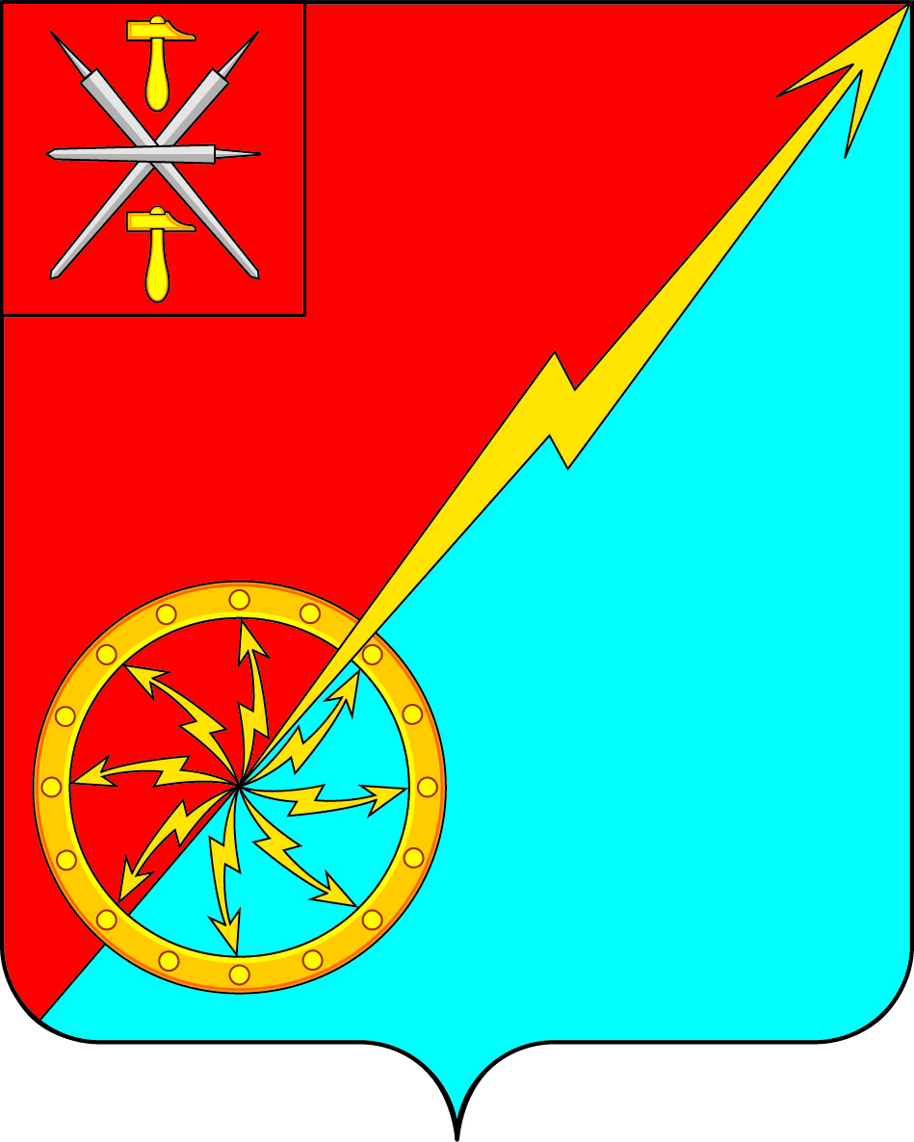

Российская Федерация
Щекинский район Тульской области
Администрация муниципального образования город Советск
Щекинского района

ПОСТАНОВЛЕНИЕ

____________ 2019 г. № ________

Об утверждении Правил определения управляющей организации для управления многоквартирным домом, в отношении которого собственниками помещений в многоквартирном доме не выбран способ управления таким домом или выбранный способ управления не реализован, не определена управляющая организация, многоквартирным домом расположенных на территории МО г. Советск Щекинского района»

В соответствии с Федеральным законом от 06.10.2003 № 131-ФЗ «Об общих принципах организации местного самоуправления в Российской Федерации», частью 17 статьи 161 Жилищного кодекса Российской Федерации,
администрация муниципального образования город Советск Щекинского района
ПОСТАНОВЛЯЕТ:
1.Утвердить Правила определения управляющей организации для управления многоквартирным домом, в отношении которого собственниками помещений в многоквартирном доме не выбран способ управления таким домом или выбранный способ управления не реализован, не определена управляющая организация многоквартирным домом расположенных на территории МО г. Советск Щекинского района» (приложение 1);

2. Контроль за исполнением данного постановления оставляю за собой.

3. Постановление обнародовать путем размещения на официальном сайте муниципального образования город Советск Щекинского района и на информационном стенде администрации муниципального образования город Советск Щекинского района по адресу: Тульская область, Щекинский район, г.Советск, пл.Советов, д.1.

4. Постановление вступает в силу со дня официального обнародования.

Глава администрации
МО г. Советск Щекинского района Мясоедов Н.В.

Согласовано:

Пузочкина О.А.

Грекова Н.Ю.

Исп. Лапина О.А.
74-1-38

Приложение 1
к постановлению Администрации
МО г. Советск Щекинского района
от __________ 2019 № ______

ПРАВИЛА

ОПРЕДЕЛЕНИЯ УПРАВЛЯЮЩЕЙ ОРГАНИЗАЦИИ ДЛЯ УПРАВЛЕНИЯ МНОГОКВАРТИРНЫМ ДОМОМ, В ОТНОШЕНИИ КОТОРОГО СОБСТВЕННИКАМИ ПОМЕЩЕНИЙ В МНОГОКВАРТИРНОМ ДОМЕ НЕ ВЫБРАН СПОСОБ

УПРАВЛЕНИЯ ТАКИМ ДОМОМ ИЛИ ВЫБРАННЫЙ СПОСОБ УПРАВЛЕНИЯ НЕ РЕАЛИЗОВАН, НЕ ОПРЕДЕЛЕНА УПРАВЛЯЮЩАЯ ОРГАНИЗАЦИЯ

1. Настоящие Правила устанавливают порядок и условия определения управляющей организации для управления многоквартирным домом, в отношении которого собственниками помещений не выбран способ управления таким домом в порядке, установленном Жилищным кодексом Российской Федерации, или выбранный способ управления не реализован, не определена управляющая организация (далее - определение управляющей организации).
2. Определение управляющей организации осуществляется решением администрации муниципального образования г.Советск Щекинского района, решение об определении управляющей организации, содержащим в том числе:
а) перечень работ и (или) услуг по управлению многоквартирным домом, услуг и работ по содержанию и ремонту общего имущества в многоквартирном доме, устанавливаемый в зависимости от конструктивных и технических параметров многоквартирного дома, включая требования к объемам, качеству, периодичности каждой из таких работ и услуг, сформированный из числа работ и услуг, указанных в минимальном перечне услуг и работ, необходимых для обеспечения надлежащего содержания общего имущества в многоквартирном доме, утвержденном постановлением Правительства Российской Федерации от 3 апреля 2013 г. N 290 "О минимальном перечне услуг и работ, необходимых для обеспечения надлежащего содержания общего имущества в многоквартирном доме, и порядке их оказания и выполнения";
б) размер платы за содержание жилого помещения, равный размеру платы за содержание жилого помещения, установленному органом местного самоуправления в соответствии с частью 4 статьи 158 Жилищного кодекса Российской Федерации.
3. Предоставление коммунальных услуг собственникам и пользователям помещений в многоквартирном доме в период управления многоквартирным домом управляющей организацией, определенной решением об определении управляющей организации, осуществляется ресурсоснабжающими организациями в соответствии с подпунктом "б" пункта 17 Правил предоставления коммунальных услуг собственникам и пользователям помещений в многоквартирных домах и жилых домов, утвержденных постановлением Правительства Российской Федерации от 6 мая 2011 г. N 354 "О предоставлении коммунальных услуг собственникам и пользователям помещений в многоквартирных домах и жилых домов".
4. Осуществление управления многоквартирным домом управляющей организацией, определенной решением об определении управляющей организации, не является основанием для не проведения открытого конкурса по отбору управляющей организации для управления многоквартирным домом в случаях, для которых проведение такого конкурса предусмотрено Жилищным кодексом Российской Федерации.
5. В качестве управляющей организации решением об определении управляющей организации может быть определена управляющая организация, имеющая лицензию на осуществление предпринимательской деятельности по управлению многоквартирными домами и включенная в перечень организаций для управления многоквартирным домом, в отношении которого собственниками помещений в многоквартирном доме не выбран способ управления таким домом или выбранный способ управления не реализован, не определена управляющая организация (далее - перечень организаций).
Перечень организаций формируется уполномоченным органом и размещается в государственной информационной системе жилищно-коммунального хозяйства.
В перечень организаций включаются управляющие организации, представившие в уполномоченный орган, заявление о включении в перечень организаций, и (или) управляющие организации, признанные участниками открытого конкурса по отбору управляющей организации для управления многоквартирным домом, расположенным на территории муниципального образования город Советск, в соответствии с протоколом рассмотрения заявок на участие в конкурсе по отбору управляющей организации для управления многоквартирным домом, предусмотренным Правилами проведения органом местного самоуправления открытого конкурса по отбору управляющей организации для управления многоквартирным домом, утвержденными постановлением Правительства Российской Федерации от 6 февраля 2006 г. N 75 "О порядке проведения органом местного самоуправления открытого конкурса по отбору управляющей организации для управления многоквартирным домом" (далее - протокол рассмотрения заявок на участие в конкурсе), одним из условий участия в котором является согласие управляющей организации на включение в перечень организаций, представляемое в порядке, предусмотренном указанными Правилами проведения органом местного самоуправления открытого конкурса по отбору управляющей организации для управления многоквартирным домом.
6. Управляющие организации включаются в перечень организаций в соответствии с датой подачи управляющими организациями заявлений о включении их в перечень организаций или датой составления протокола рассмотрения заявок на участие в конкурсе (в хронологическом порядке).
7. Перечень организаций подлежит актуализации уполномоченным органом не реже чем один раз в 5 лет, а также в срок, не превышающий 3 рабочих дней со дня наступления следующих событий:
а) аннулирование лицензии управляющей организации, включенной в перечень организаций, на осуществление предпринимательской деятельности по управлению многоквартирными домами;
б) истечение срока действия лицензии управляющей организации, включенной в перечень организаций, на осуществление предпринимательской деятельности по управлению многоквартирными домами при отсутствии решения о продлении срока действия лицензии, принятого лицензирующим органом в соответствии с пунктом 17 Положения о лицензировании предпринимательской деятельности по управлению многоквартирными домами, утвержденного постановлением Правительства Российской Федерации от 28 октября 2014 г. N 1110 "О лицензировании предпринимательской деятельности по управлению многоквартирными домами";
в) поступление заявления управляющей организации о включении ее в перечень организаций;
г) составление протокола рассмотрения заявок на участие в конкурсе;
д) поступление заявления управляющей организации об исключении ее из перечня организаций.
8. При определении управляющей организации уполномоченный орган выбирает из перечня организаций управляющую организацию, осуществляющую управление на основании решения об определении управляющей организации меньшим количеством многоквартирных домов относительно других управляющих организаций, включенных в перечень организаций.
Если 2 и более управляющие организации управляют на основании решения об определении управляющей организации равным количеством многоквартирных домов, уполномоченный орган определяет для управления многоквартирным домом управляющую организацию в соответствии с очередностью расположения в перечне организаций.
Управляющая организация, определенная решением об определении управляющей организации для управления хотя бы одним многоквартирным домом, вправе подать заявление об исключении из перечня организаций, на основании которого она подлежит исключению из перечня организаций.
9. В качестве управляющей организации для управления многоквартирным домом решением об определении управляющей организации не может быть определена управляющая организация, если собственники помещений в таком многоквартирном доме ранее приняли решение о расторжении договора управления многоквартирным домом с этой управляющей организацией или сведения о таком многоквартирном доме были исключены из реестра лицензий субъекта Российской Федерации в период осуществления деятельности по управлению таким многоквартирным домом этой управляющей организацией.
10. Уполномоченный орган:
а) в течение одного рабочего дня со дня принятия решения об определении управляющей организации размещает его на своем официальном сайте в информационно-телекоммуникационной сети "Интернет" и государственной информационной системе жилищно-коммунального хозяйства, а также направляет решение об определении управляющей организации этой организации и в орган исполнительной власти субъекта Российской Федерации, осуществляющий региональный государственный жилищный надзор;
б) в течение 5 рабочих дней со дня принятия решения об определении управляющей организации направляет его собственникам помещений в многоквартирном доме, а в случае определения управляющей организации решением об определении управляющей организации в связи с отсутствием договора управления многоквартирным домом, подлежащего заключению застройщиком с управляющей организацией в соответствии с частью 14 статьи 161 Жилищного кодекса Российской Федерации, - лицам, принявшим от застройщика (лица, обеспечивающего строительство многоквартирного дома) после выдачи ему разрешения на ввод многоквартирного дома в эксплуатацию помещения в этом доме по передаточному акту или иному документу о передаче.

